河南凌峰律师事务所

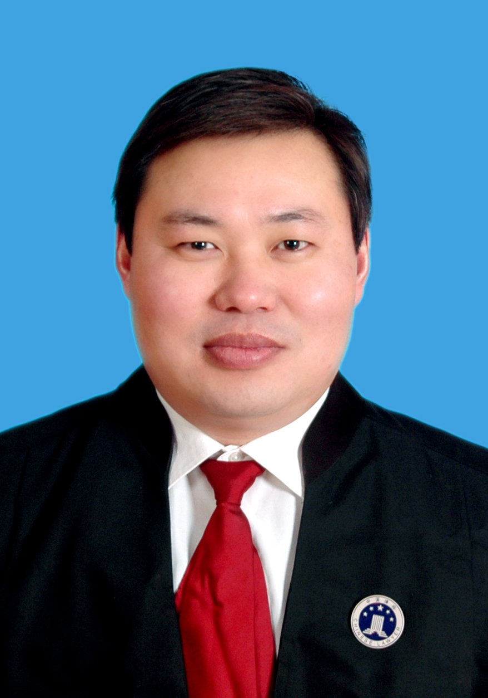
段验军，河南凌峰律师事务所任主任兼党支部书记，济源市律师协会会长，济源市政协委员。
执业证号：14190199510820895
执业专长：刑事辩护、公司、房地产
联系电话：13838916161

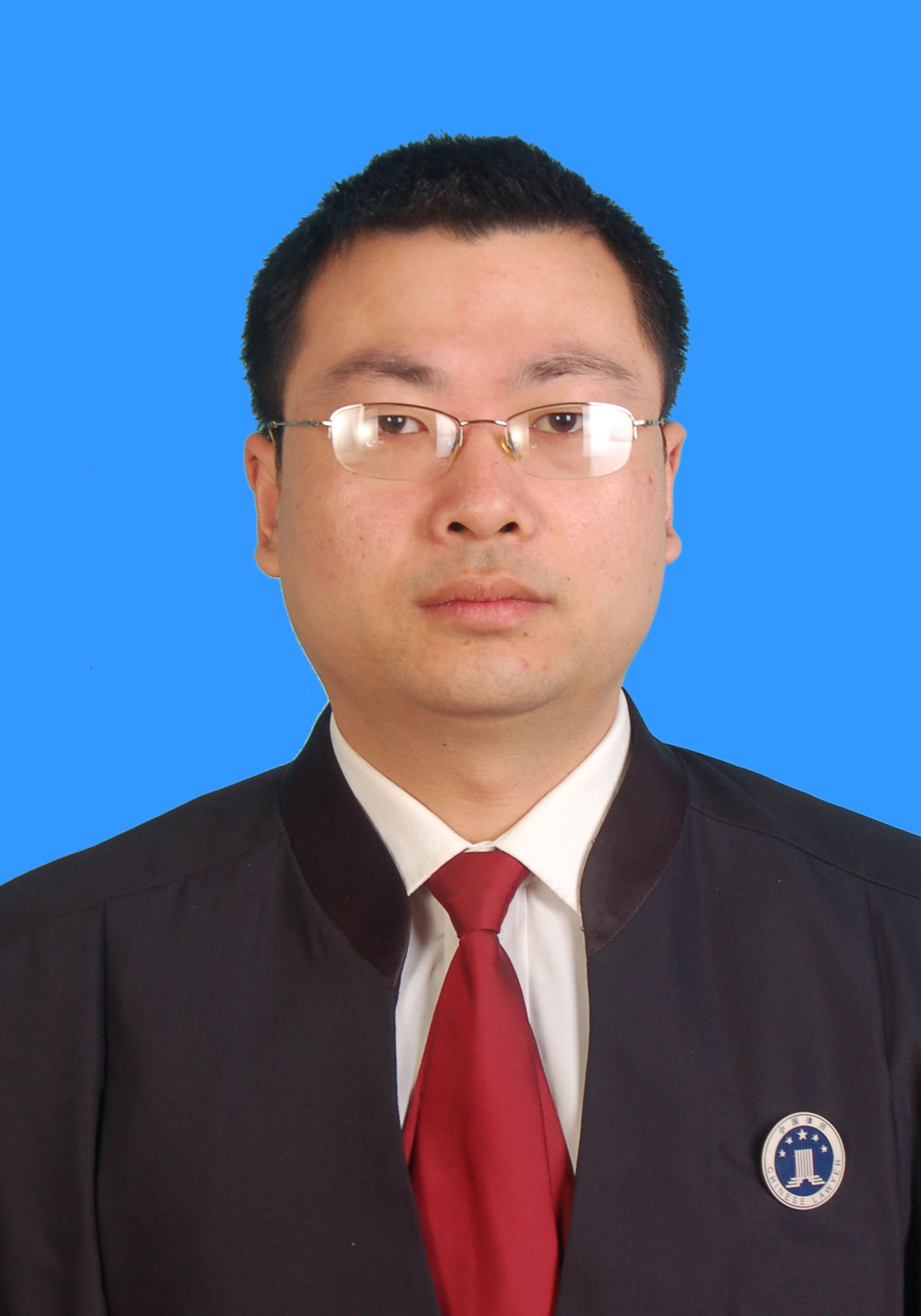
姚云东，河南凌峰律师事务所专职律师，副主任
执业证号：14190200010973529
执业专长：公司诉讼、融资担保
联系电话：13083672708
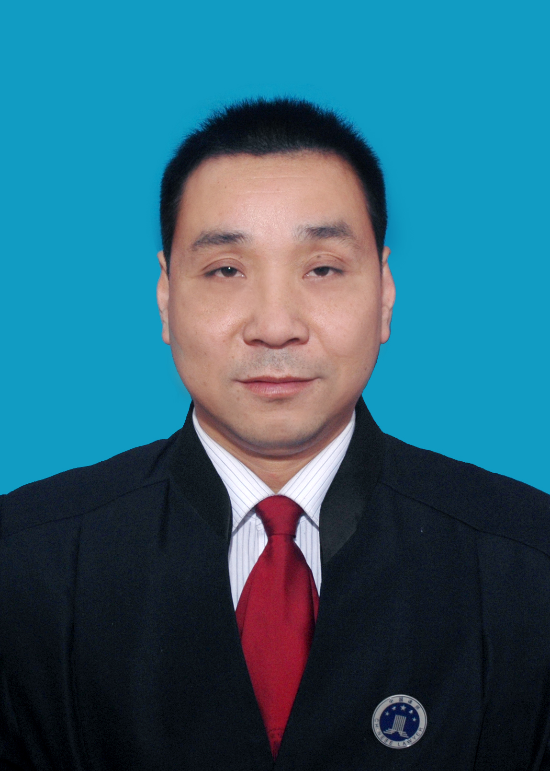
周合新，河南凌峰律师事务所专职律师，副主任；河南省律师协会公益与法律援助委员会执委
执业证号：14190200310434364
执业专长：刑事辩护、公司实务、损害赔偿
联系电话：13069499380

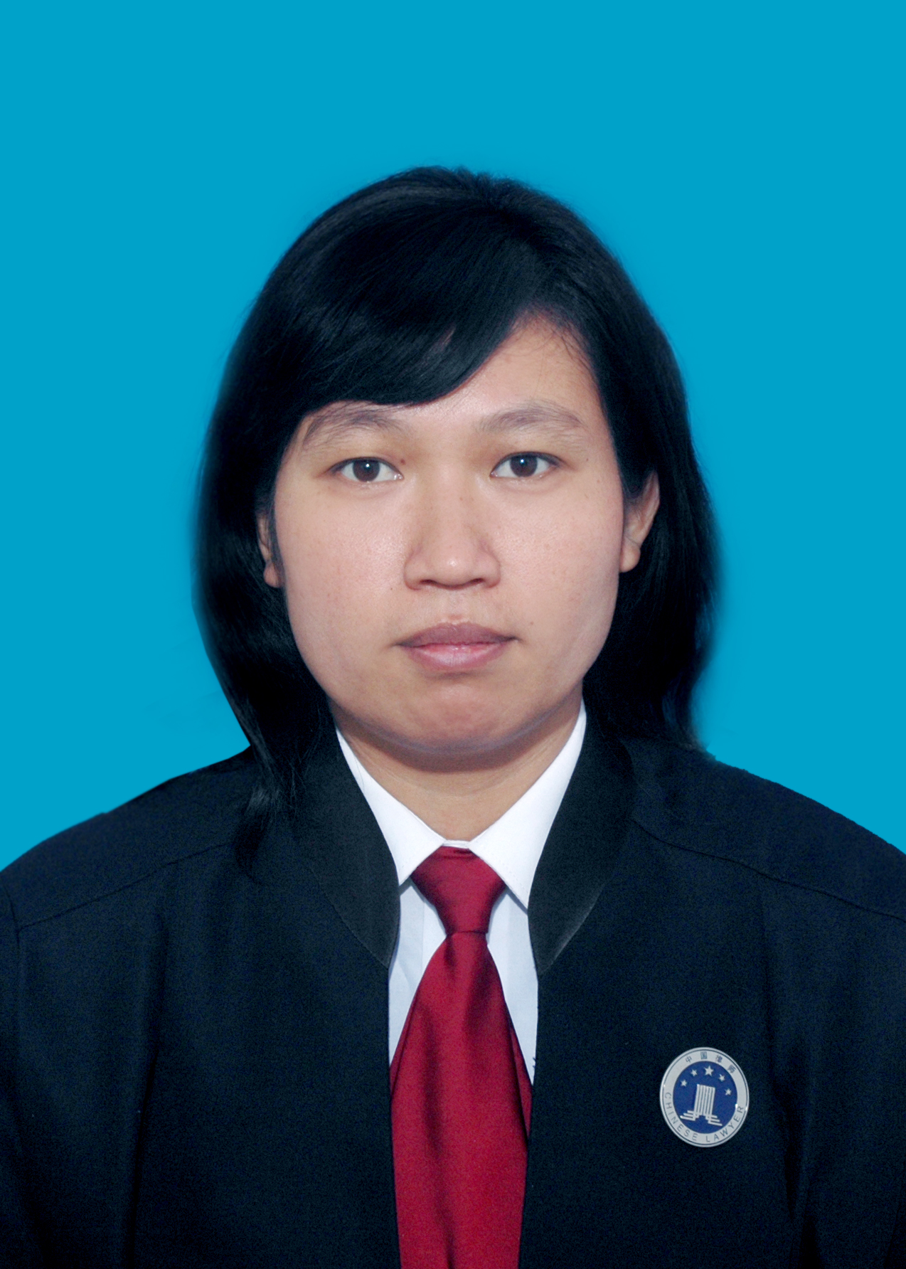
史娟娟，河南凌峰律师事务所专职律师
执业证号：14190200111162438
执业专长：交通事故损害赔偿、劳动争议、婚姻家庭
联系电话：13069460986

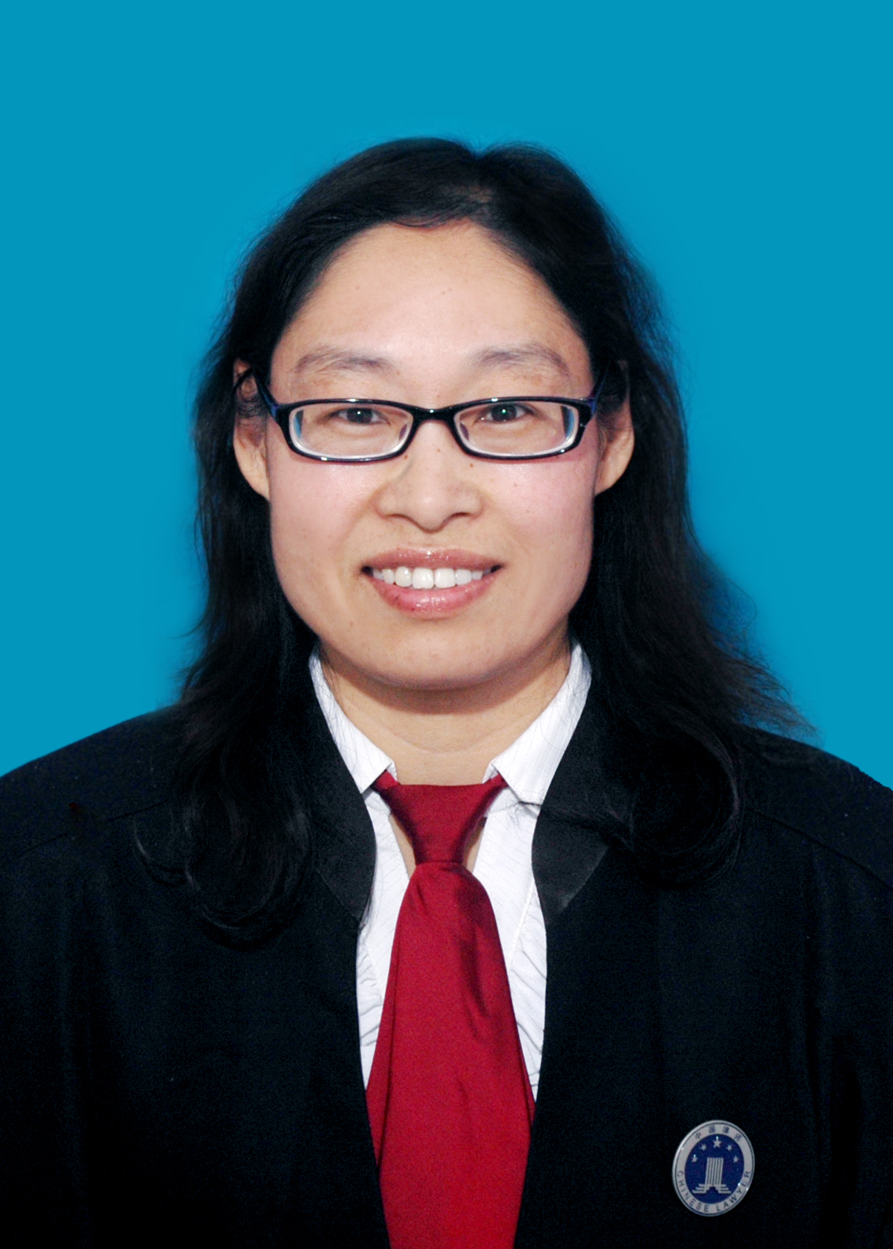
郑艳冬，河南凌峰律师事务所专职律师
执业证号：1419019971199309
执业专长：房地产、婚姻家庭
联系电话：13603899232

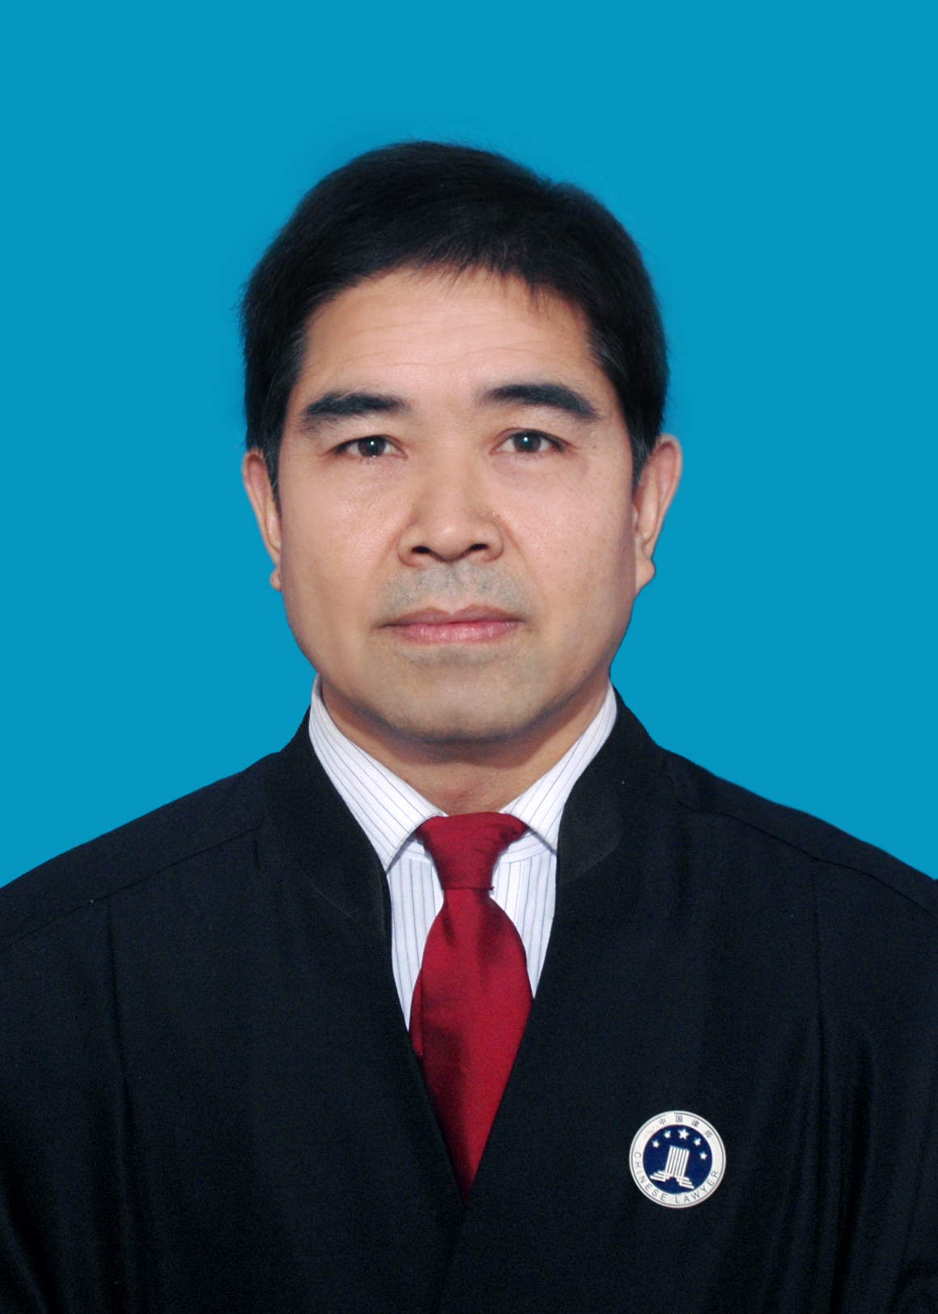
刘超，河南凌峰律师事务所专职律师
执业证号：14190200610570306
执业专长：医疗纠纷、保险纠纷、人身损害赔偿纠纷、合同纠纷、
联系电话：13137174112

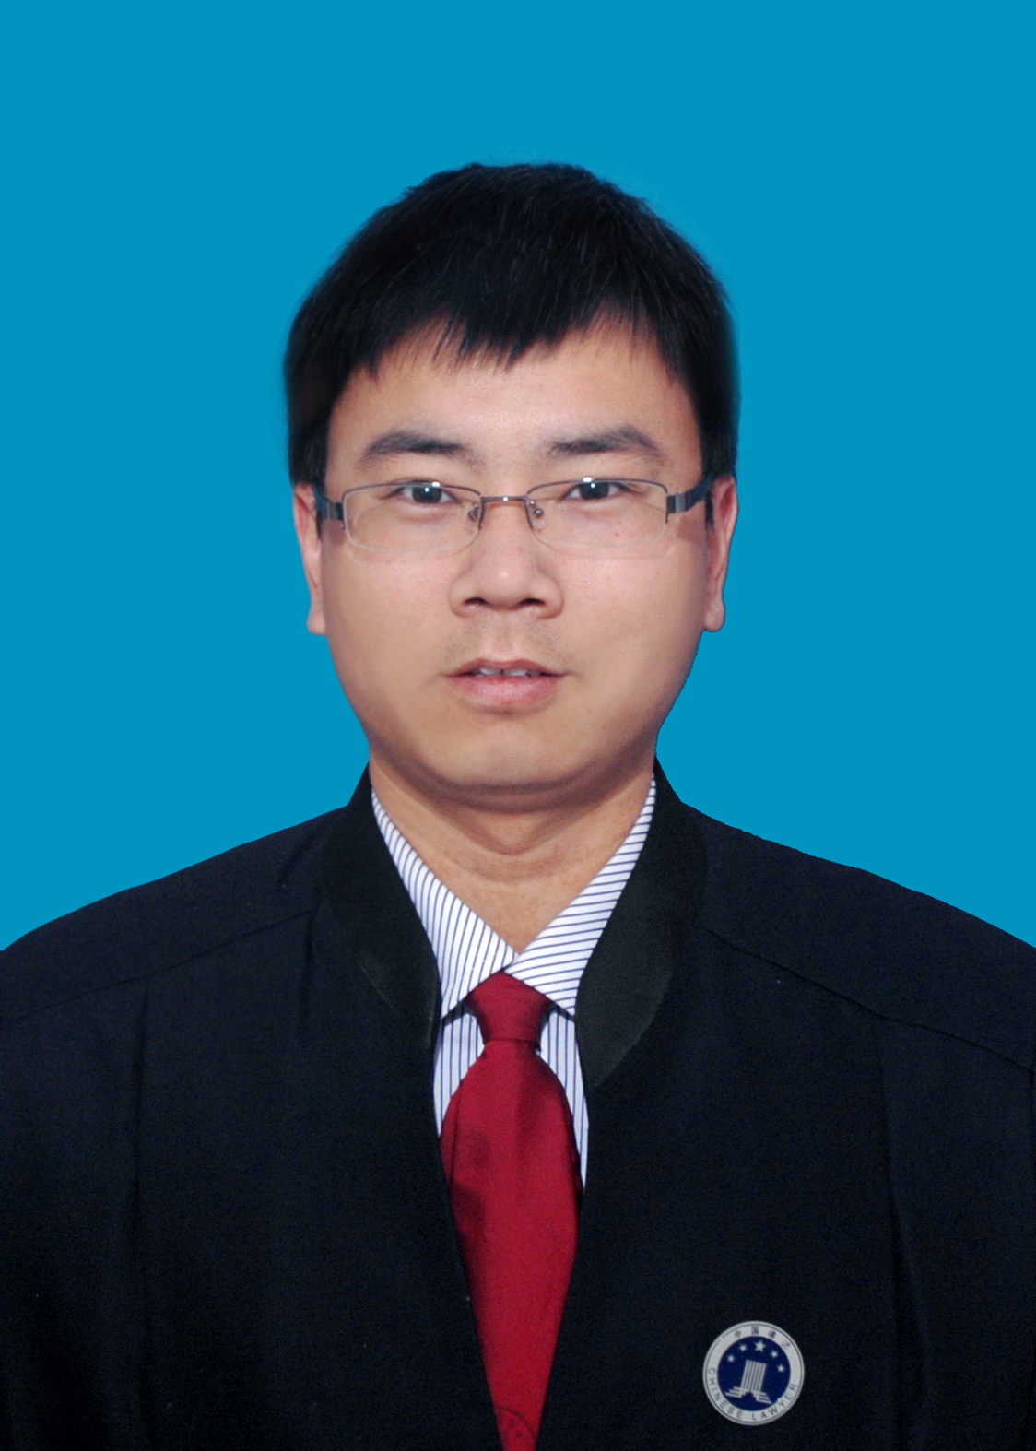
孙二兵，河南凌峰律师事务所专职律师
执业证号：14190200810420452
执业专长：劳动争议、公司、合同纠纷
联系电话：13137161956

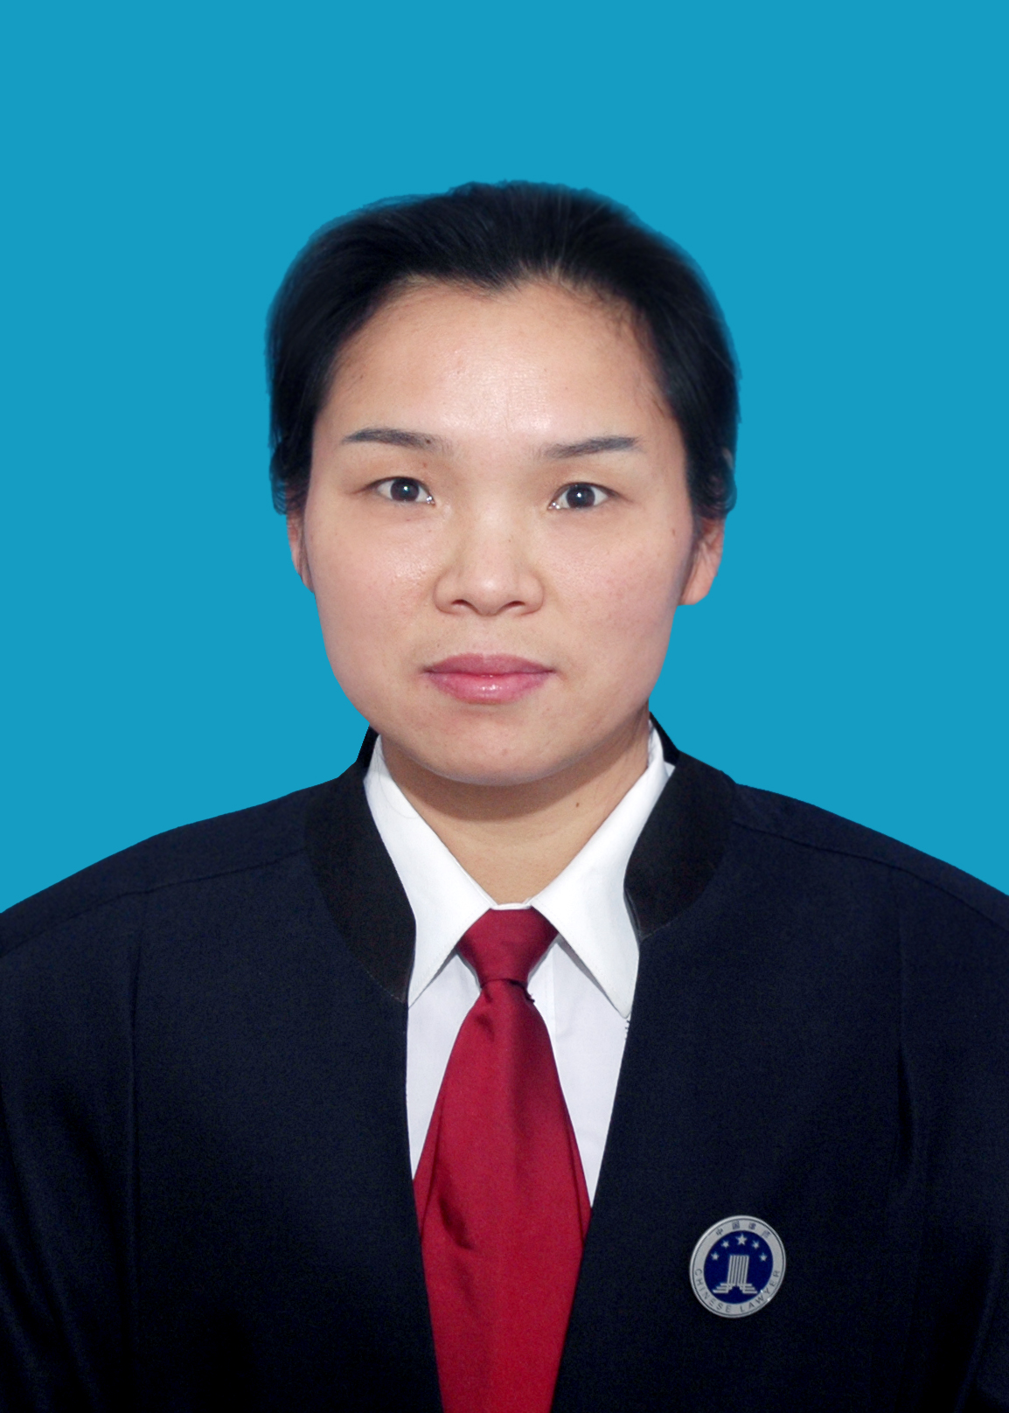
魏美鸽，河南凌峰律师事务所专职律师
执业证号：14190201211507937
执业专长：人身损害赔偿纠纷、婚姻家庭
联系电话：13007656831

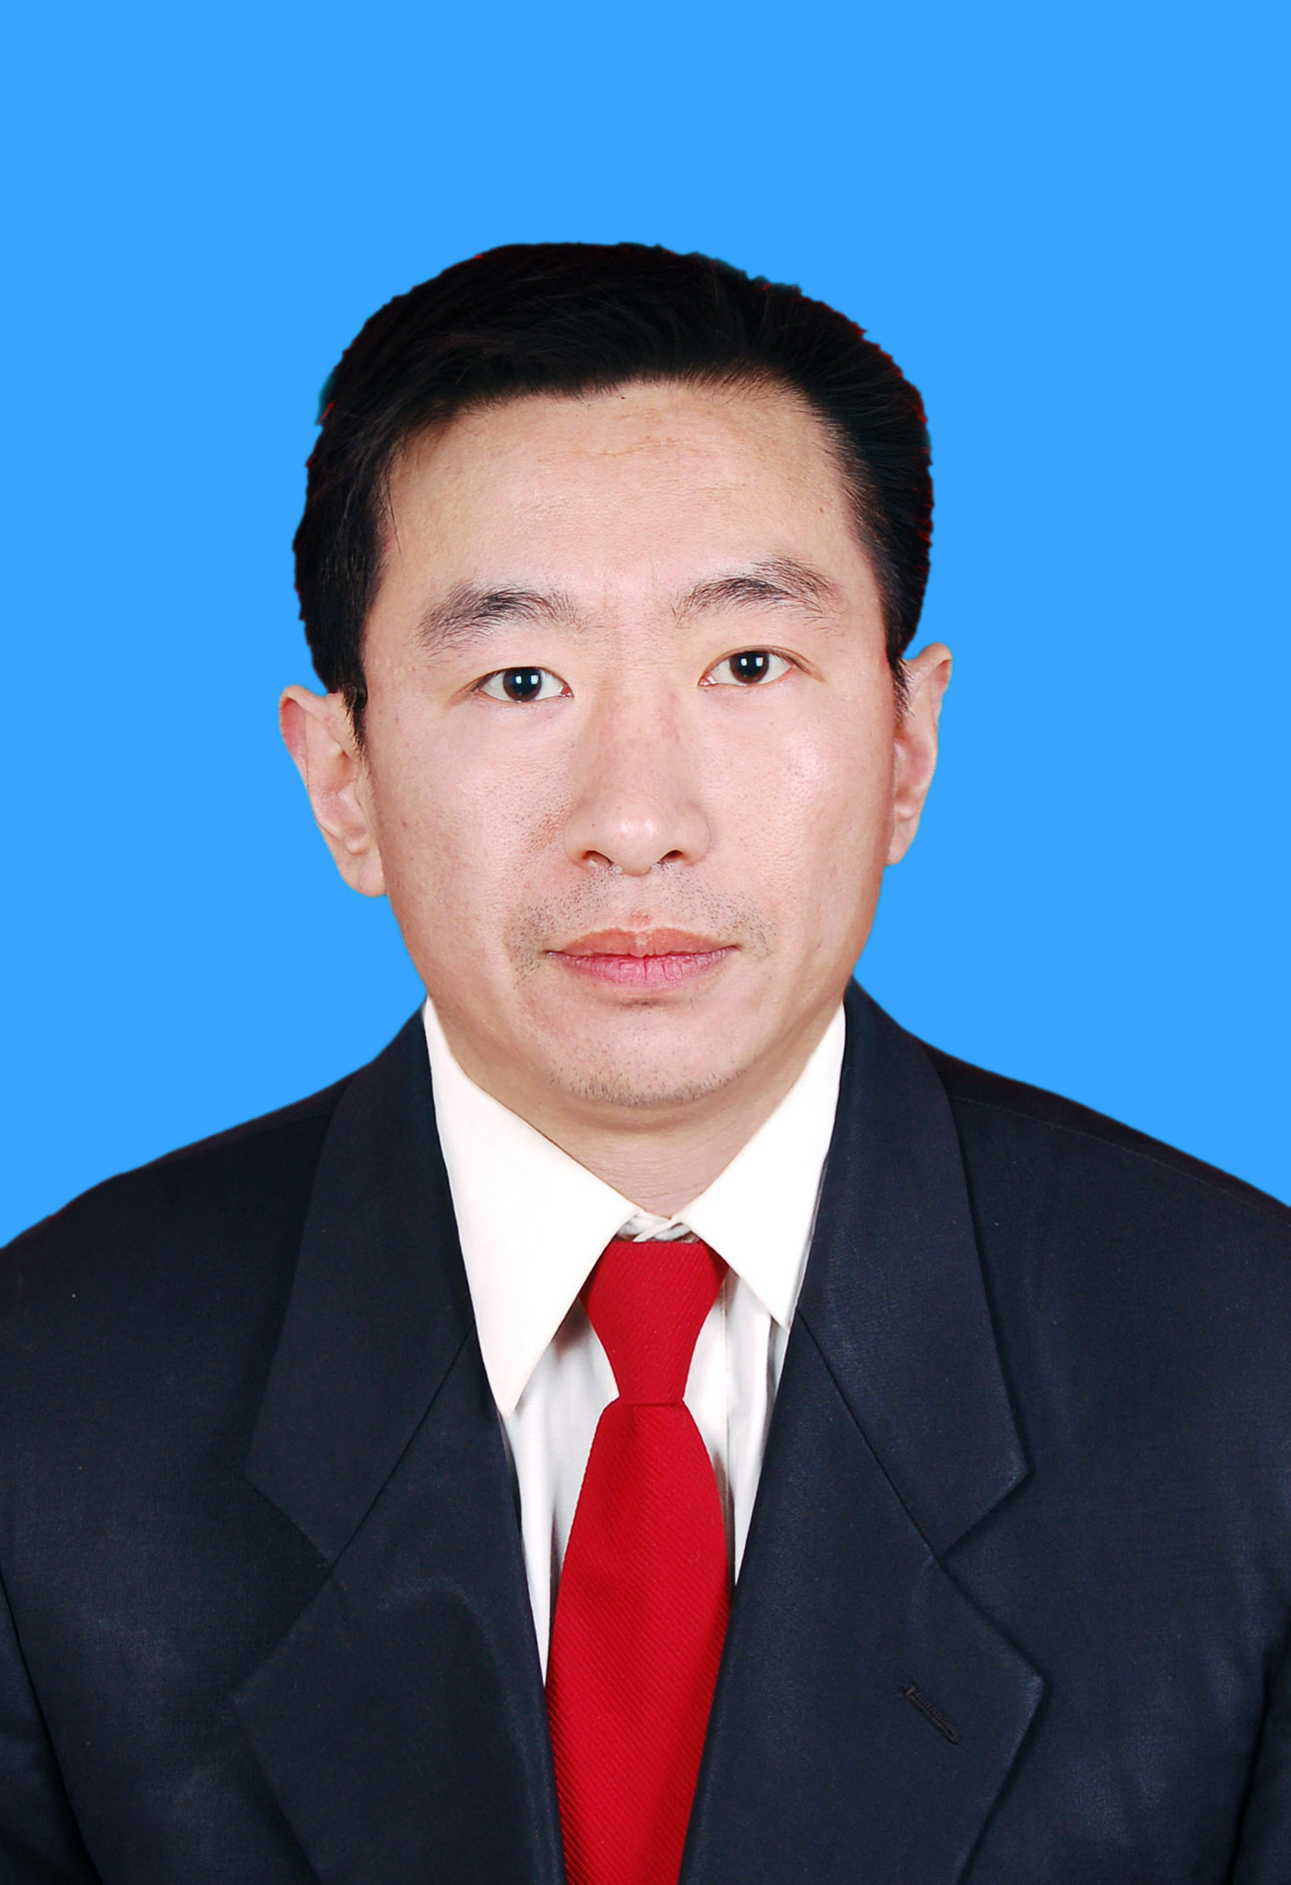
段东波，河南凌峰律师事务所专职律师
执业证号：14190201210450559
执业专长：刑事辩护、损害赔偿、交通事故损害赔偿、劳动争议、人身损害赔偿纠纷
联系电话：13838941777

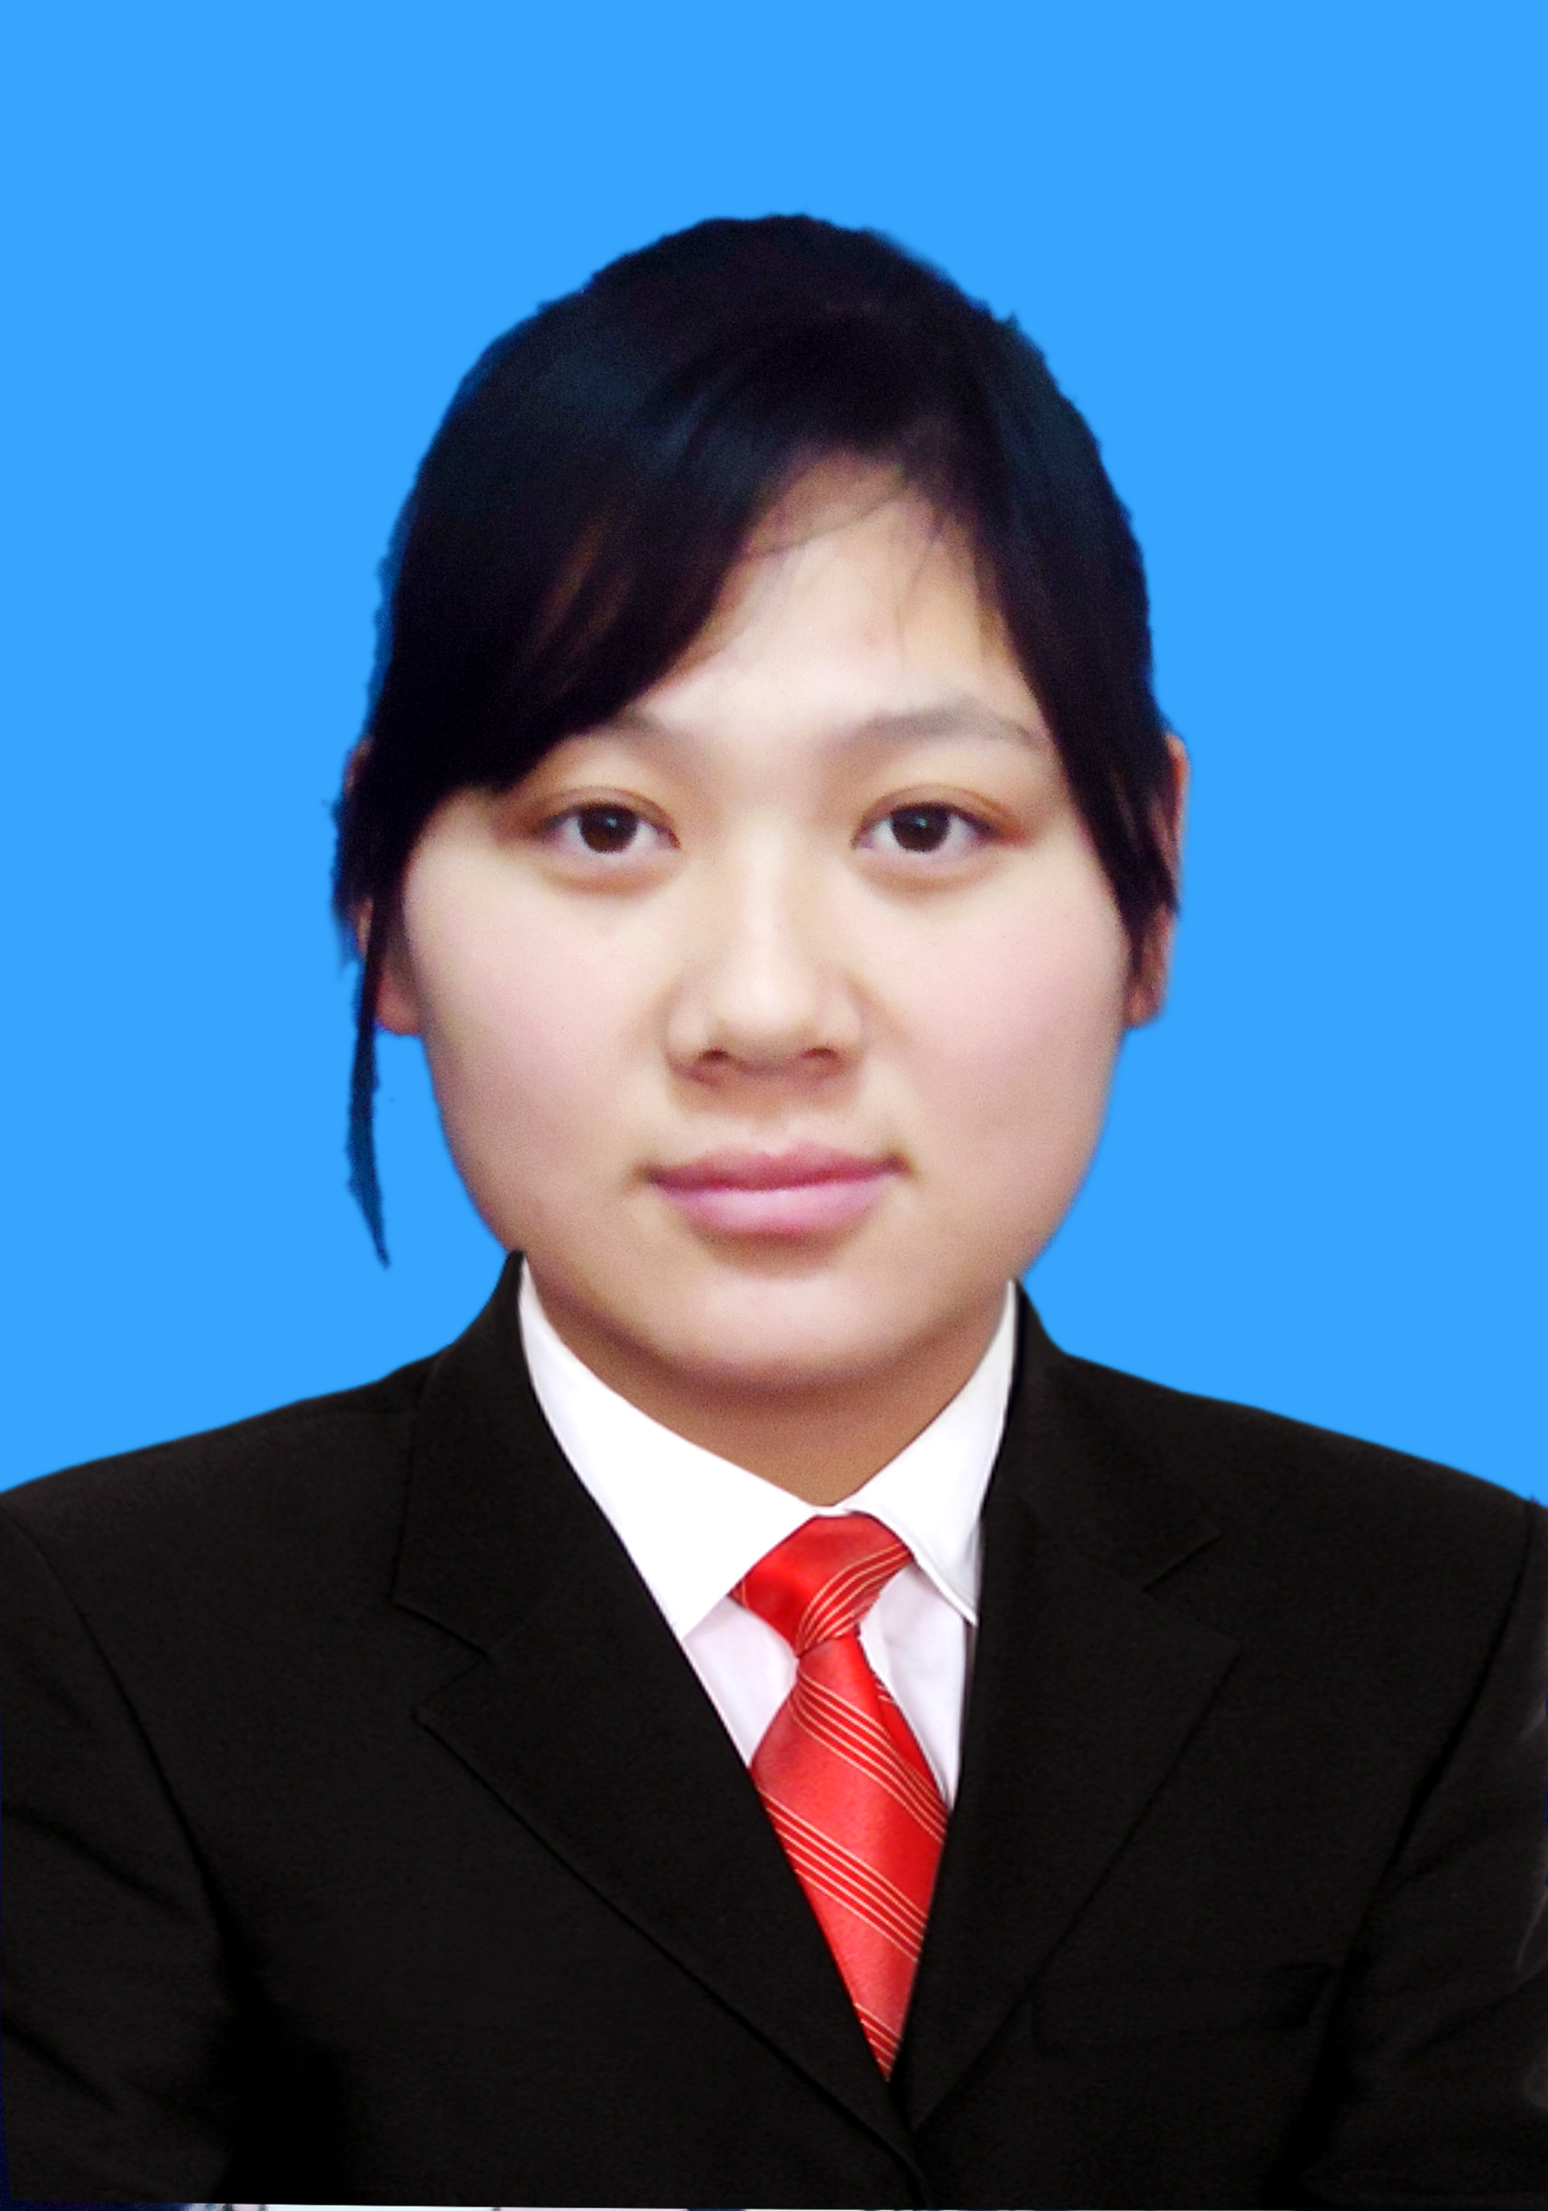
吴培培，河南凌峰律师事务所专职律师
执业证号：14190201211380839
执业专长：交通事故损害赔偿、婚姻家庭、保险纠纷
联系电话：15236775787

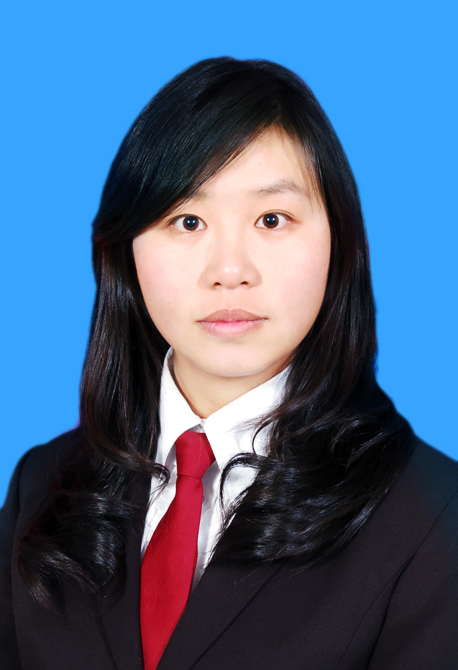
王炬炜，河南凌峰律师事务所专职律师
执业证号：14190201311422423
执业专长：交通事故损害赔偿、婚姻家庭
联系电话：13069470619

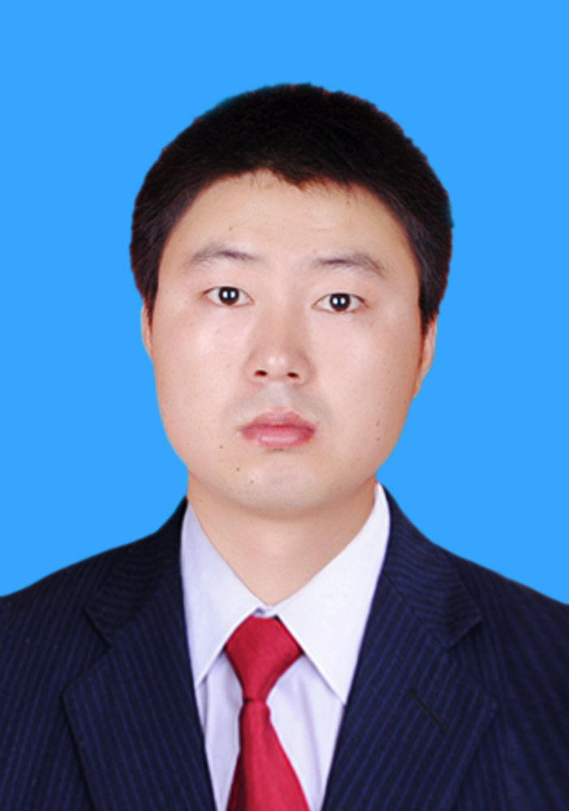
李振东，河南凌峰律师事务所专职律师
执业证号：14190201310890578
执业专长：刑事辩护、公司、交通事故损害赔偿
联系电话：18539114030


李伟，河南凌峰律师事务所专职律师
执业证号：14190201311588180
执业专长：婚姻家庭、刑事辩护、损害赔偿
联系电话：18639196711

